Prezentarea Functionalitatii aplicatiei

Interfata generala :
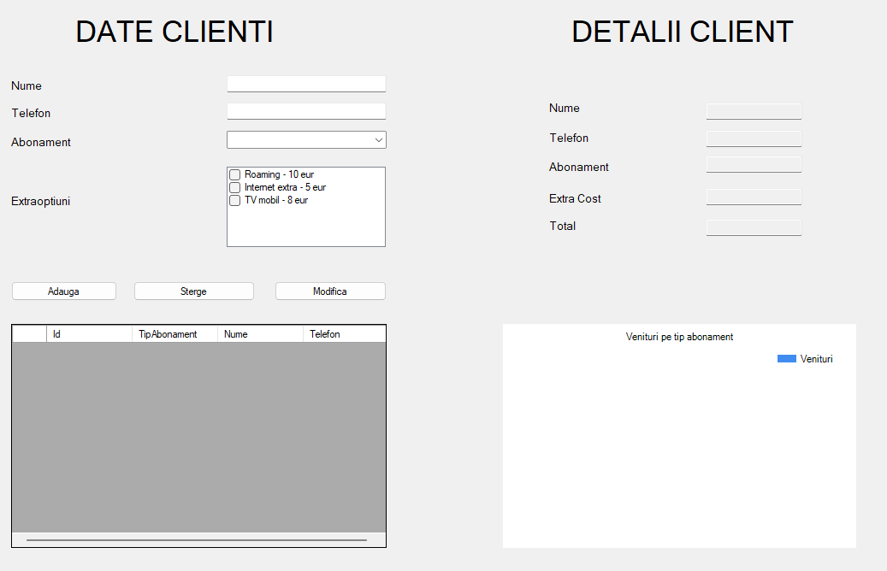
In partea stanga este un formlar pentru a introduce datele clientilor : nume , telefon , tip de abonament si extraoptiuni . In partea de jos stanga este un data grid view unde sunt listati toti clientii.
Pentru a se adauga un client se completeaza formularul cu informatii valide si dupa aceea se apasa pe buton “Adauga”. Dupa adaugarea mai multor clienti se poate observa in dreapta jos un chart care reprezinta veniturile de pe fiecare tip de abonamnet.
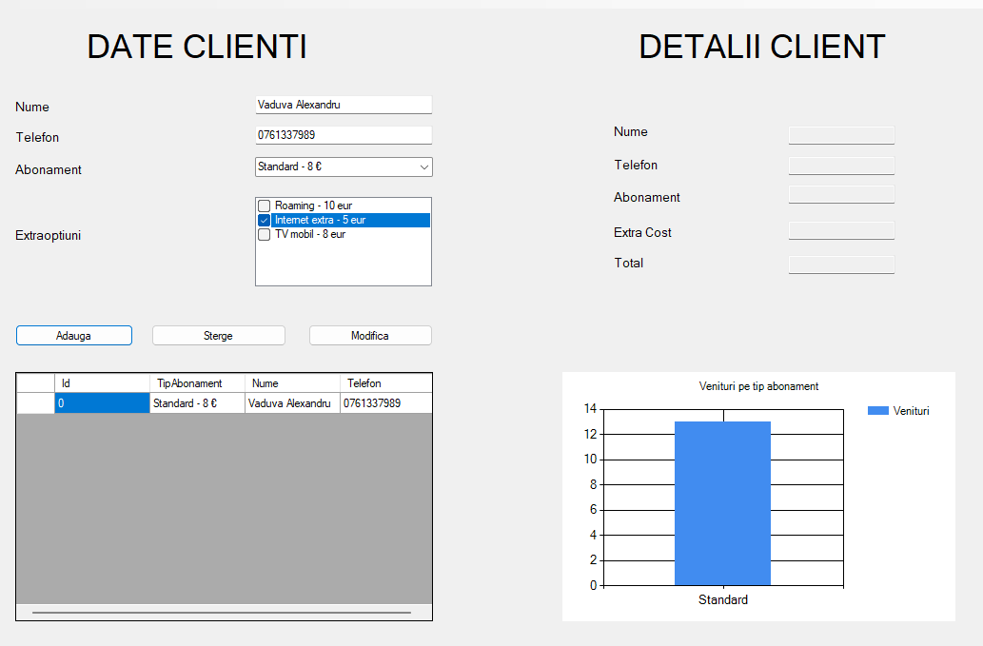
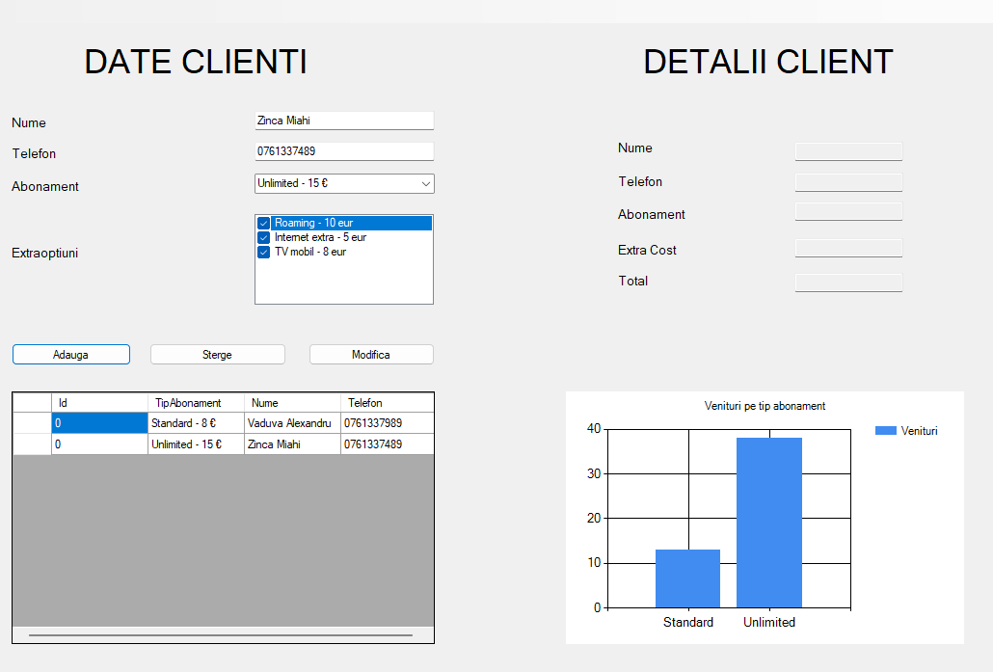
Daca selectam un client , in partea din dreapta sus se pot vedea detalii despre client.
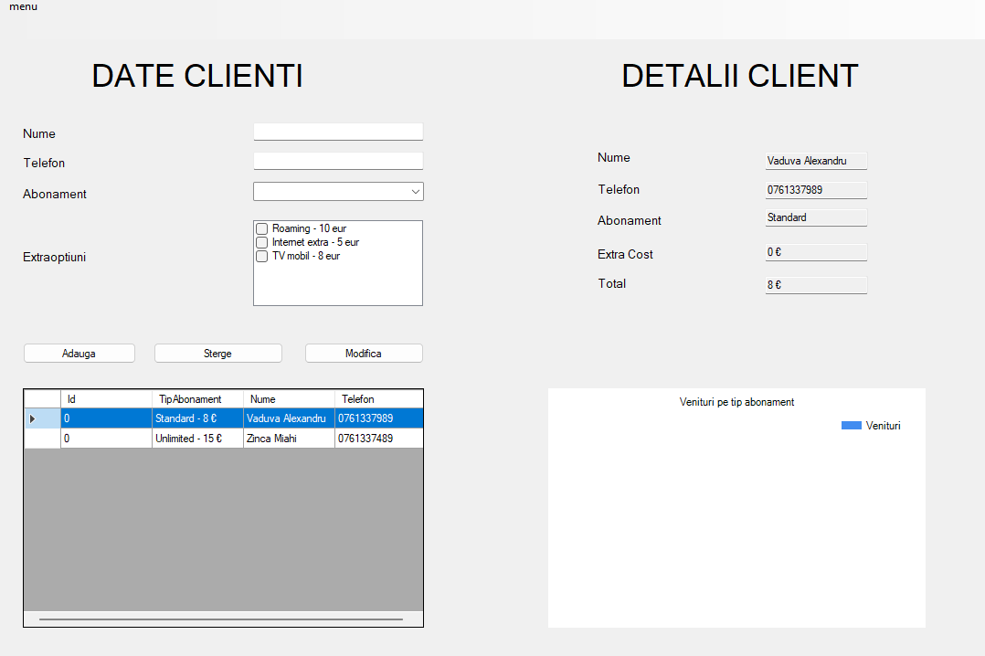
Datele se pot salva si importa in fomat .txt , .bin , .xml folosind meniul din stanga sus :
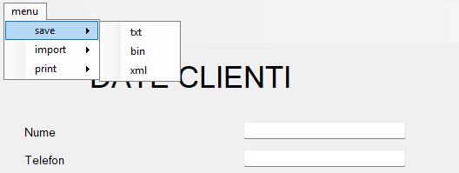
De asemenea se pot printa si informatii despre clientul selectat :
